Federazione Italiana Giuoco Calcio
Lega Nazionale Dilettanti

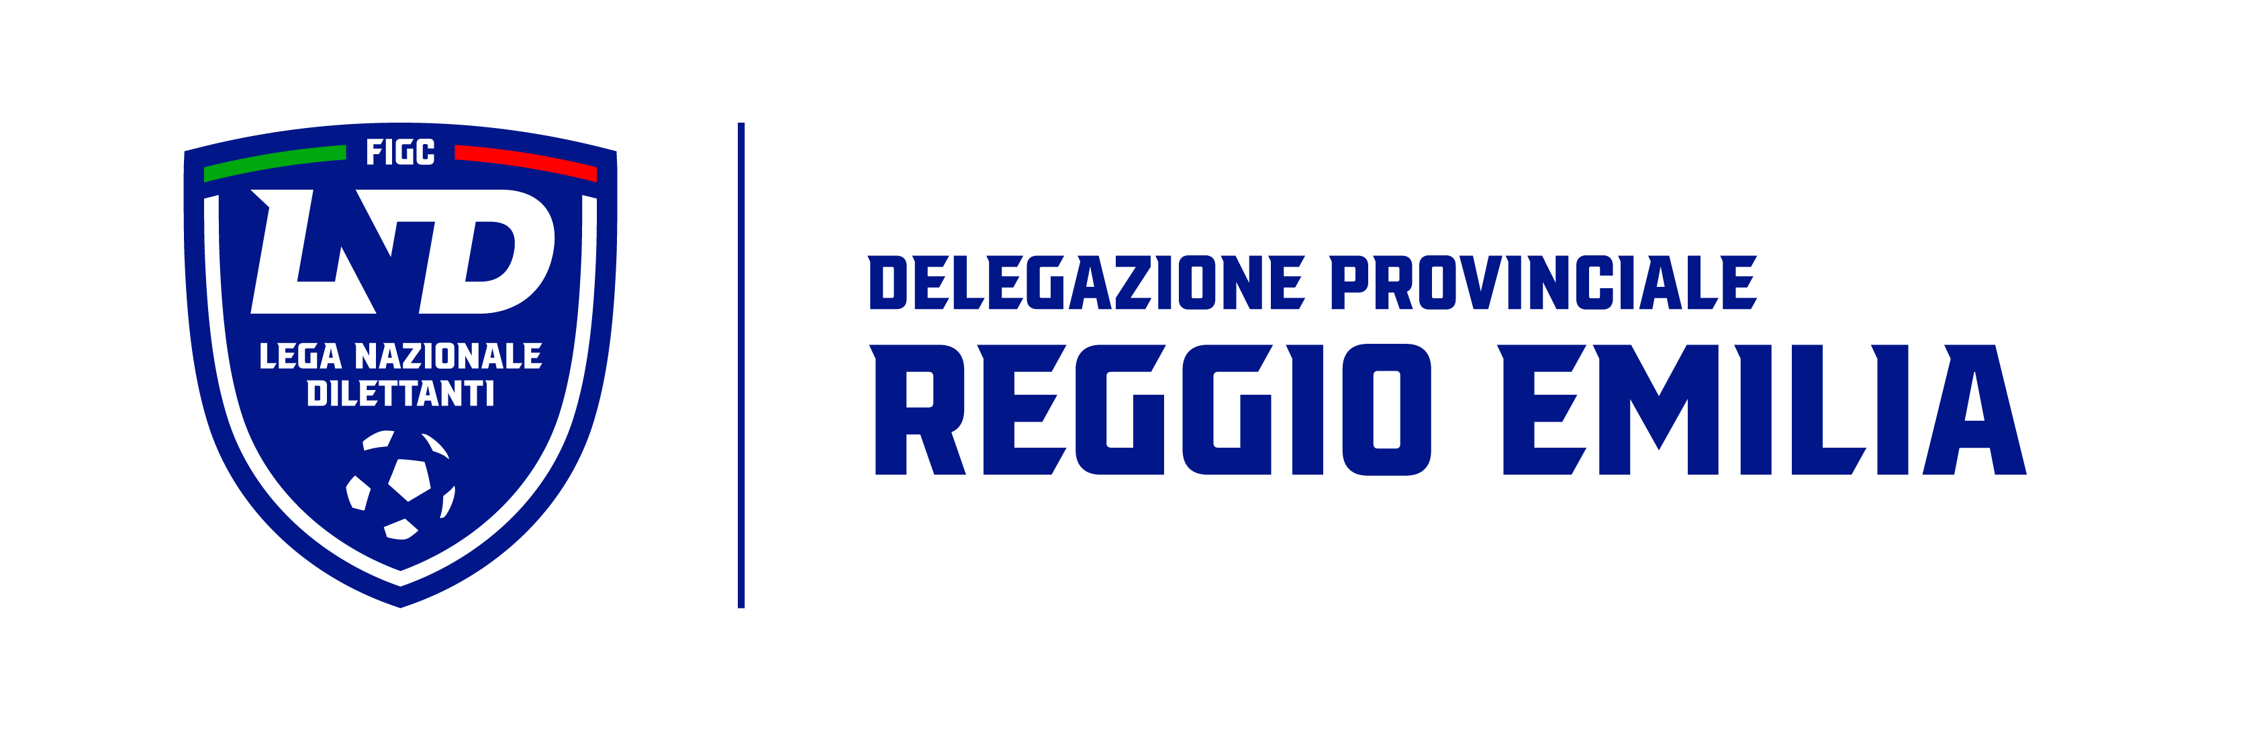

Via Ferruccio Ferrari 2 – 42124 REGGIO EMILIA
Tel. 0522.305946 – Fax 0522.301294
sito: www.figcreggioemilia.it

Mail: info@figcreggioemilia.it - Pec: pec@pec.figcreggioemilia.it

Stagione Sportiva 2026/2027

COMUNICATO UFFICIALE N. 33 DEL 24/10/2026

- Errata Corrige Giustizia Sportiva

TERZA CATEGORIA

GARA BIASOLA-RIVALTA – SALVATERRA DEL 18/10/2026

A seguito di un errore di trascrizione, si annulla la sanzione di SQUALIFICA PER UNA GARA al calciatore BERSELLI ANDREA (SALATERRA).

Pubblicato in REGGIO EMILIA ed affisso all’albo della DELEGAZIONE il 24/10/2026.

Il Segretario  Ivano Pioppi | Delegato  Manuele Rabbi

